Открытый урок по технологии «Танграм»
учитель технологии
Лежнева Татьяна Геннадьевна

Цели: обобщить знания об изученных геометрических фигурах; познакомить с геометрической головоломкой – танграмом; развивать логическое и образное мышление; формировать навык складывать фигуры из многоугольников, закрепить работу с картоном, линейкой, ножницами
Задачи:
Образовательные:
- развивать навыки моделирования объектов из плоскостных фигур;
- обобщить знания об изученных геометрических фигурах;
- совершенствовать навык складывания фигуры из многоугольников с помощью геометрической головоломки - Танграм.
- учить детей измерять, вырезать, выкладывать контурную картинку
- закрепление умений выделять, отображать, перемещать фрагменты рисунка,
- развитие комбинаторных способностей (необходимость перебирания и оценивания большого количества вариантов действий).
- развивать у детей речь, внимание, воображение, логическое и образное мышление;
Развивающие:
- развитие абстрактного и пространственного мышления
- развитие оперативного мышления у учащихся, наглядного воображения;
- развитие поисковой, творческой, познавательной деятельности;
- развитие познавательного интереса к предмету

Воспитательные:
- формирование интереса к предмету;
- воспитание взаимной ответственности за результаты учебного труда, аккуратности и правильности в оформлении заданий;
- формирование эстетического наслаждения от выполненной работы;
- воспитаниие наблюдательности, усидчивости
- формирование навыков само- и взаимоконтроля.

Формирование УУД.
Личностные результаты: самооценка своей работы, смыслообразование (какое значение, смысл имеет учение).
Регулятивные: определять цель деятельности на уроке с помощью учителя и самостоятельно; учиться планировать учебную деятельность на уроке, умение действовать по образцу, алгоритму;
Познавательные: ориентироваться в системе знаний; добывать новые знания: извлекать информацию, представленную в разных формах (текст, схема, иллюстрация); перерабатывать полученную информацию: наблюдать и делать самостоятельные выводы;
Коммуникативные: донести свою позицию до других; оформлять свою мысль в устной речи; слушать и понимать речь других, вступать в беседу;
На занятии были использованы следующие методы:
- методы стимулирования и мотивации учения (формирование интереса на первом этапе);
- методы организации и осуществления учебных действий:
- сочетание словесных и наглядно-демонстративных методов (в течение всего занятия),
- практический метод (на этапе самостоятельной деятельности),
- проблемно-поисковый метод (на этапе актуализации знаний, на этапе построения плана выхода из затруднения и открытия детьми новых знаний),

Психологический настрой:
Солнце яркое проснулось,
В гости к нам пришло с утра.
Всем ребятам улыбнулось,
Начинать урок пора.

- Давайте улыбнёмся друг другу. Пусть сегодняшний день принесёт нам всем радость общения. На уроках мы узнаём новое и этот урок не будет исключением. Самое главное помнить - чему бы мы не научились, мы учимся для себя.
Приветствуют учителя.
Орг. момент.
-Добро пожаловать всем на наш необычный урок. Я очень рада видеть вас. Я верю, что сегодня у нас всё получится. И занятие будет интересным и успешным.

- (Показ фигуры)
- Какую геометрическую фигуру я показываю? (квадрат)
- Представьте, что вы квадрат.
- Что вы можете рассказать о себе? (метод «вживания». Я - четырёхугольник. У меня четыре стороны, четыре вершины, четыре угла. У меня есть братья - квадрат, прямоугольник, параллелограмм).
- Что необычного в этом квадрате? (разделён на фигуры) РАЗДЕЛИТЬ
- Перечислите фигуры. Показ. (Треугольники, квадрат, четырёхугольник)
- Как одним словом назвать все эти фигуры? (многоугольники)

Ребята, это танграм - самая древняя геометрическая головоломка. Изобретена она была в Китае более 4000 лет назад. С помощью фигур танграма можно создать 7000 различных силуэтных фигур.
Так сколько геометрических фигур в Танграме? (7) (треугольники: 2 больших, 2 маленьких, 1 средний; квадрат и параллелограмм - карточка для словарной работы) Дети отвечают и показывают.
Существует интересная легенда о создании танграма.
Посмотрите видеоролик.
А вам нравится учиться, играя?
Давайте сделаем такую же головоломку.

Подготовка рабочего места.
Вам понадобится: картон, линейка, карандаш, ножницы.
Все лишнее уберите со стола.
Составим план. Что вы должны сделать? (вырезать фигурки, но сначала начертить схему или чертеж).
1. Взять картон, карандаш и линейку.
2. Выполнить чертеж по образцу.
3. Проверить правильность выполнения чертежа.
3. Вырезать детали.

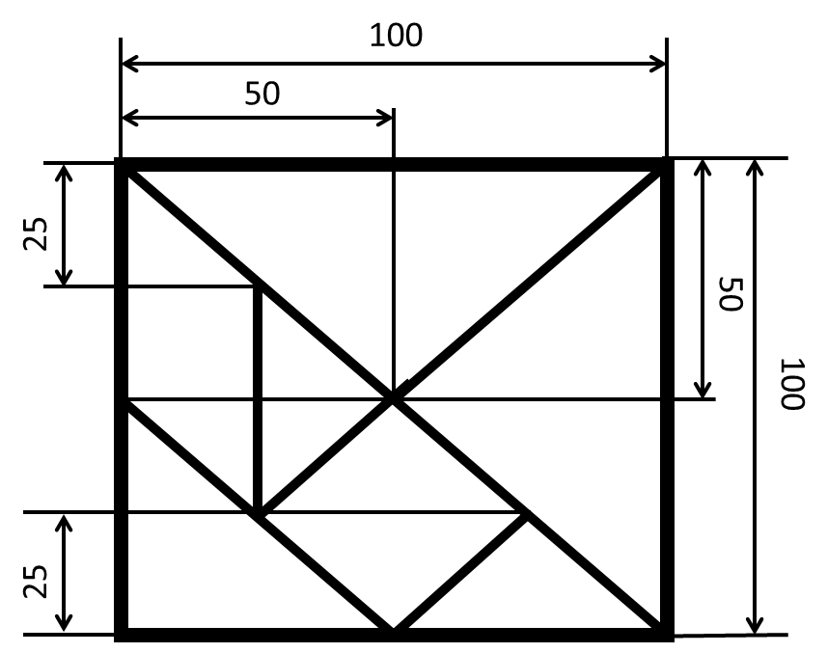

Возьмите лист картона.
Вы должны помнить об экономном использовании материалов, поэтому начертите схему в левом верхнем углу листа.
Аккуратно выполните чертеж по образцу.

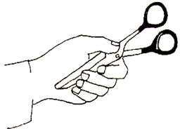
А теперь нужно аккуратно вырезать детали.
Вырезайте аккуратно, по линиям чертежа.
Помните о правилах работы с ножницами.
.
Правила работы с ножницами: (Устно)
- Если неправильно ими пользоваться, можно пораниться;
- ножницами НЕЛЬЗЯ: играть, махать, бросать, подносить к лицу, брать без разрешения, ходить с ними, а тем более бегать;
- НЕЛЬЗЯ оставлять ножницы раскрытыми;
- НЕ подходить к товарищу во время работы;
- с ножницами нужно работать, сидя за столом;
- класть ножницы кольцами к себе;
- следить за движением лезвий во время резания;
- передавать ножницы только закрытыми: кольцами вперед, взяв за сомкнутые лезвия.

Сложите из элементов танграма прямоугольник, треугольник, трапецию.

Соберите предложенные фигурки.
Можно предложить детям собрать самостоятельно любую фигурку.
Работа в парах.
Соберите из деталей любую фигурку.
Положите ее на чистый лист бумаги, обведите карандашом или маркером.
Рисунком с контуром фигурки поменяйтесь с соседом.
Задача: собрать фигурку по контуру.
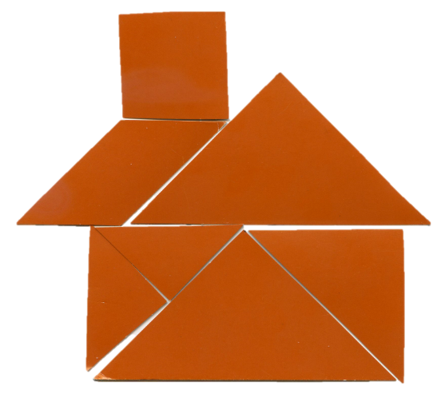
Рефлексия
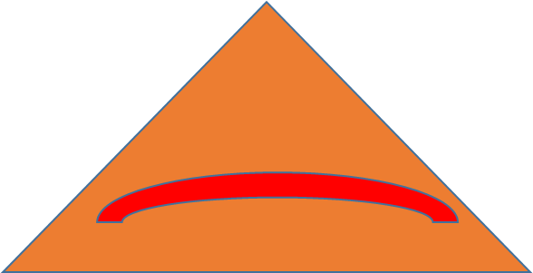
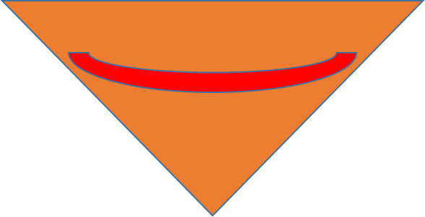

Вам понравилось учиться, играя?
Чему вы сегодня научились?
Кто собрал больше всех фигурок?
А кто придумал самую красивую?
А чья фигурка самая сложная?
А теперь приведите рабочее место в порядок (аккуратно сложите на место все используемые материалы и инструменты).
Оцени свою работу на уроке (выбери соответствующую фигурку).

Самоанализ интегрированного урока «Танграм»
Тема: Танграм. Логически – поисковые задания.
Форма проведения: фронтальная, парная, индивидуальная.
Цель занятия: формирование творческого, математического мышления.
На занятии были применены следующие формы организации познавательной деятельности учащихся: индивидуальная, фронтальная работа (беседа, игровая), опережающее задание, которые в ходе занятия сменяли друг друга. При планировании учтены особенности знаний ребят.
На занятии старалась формировать у учащихся следующие универсальные учебные действия:
Формирование УУД.
Личностные результаты: самооценка своей работы, смыслообразование (какое значение, смысл имеет учение).
Регулятивные: определять цель деятельности на уроке с помощью учителя и самостоятельно; учиться планировать учебную деятельность на уроке, умение действовать по образцу, алгоритму;
Познавательные: ориентироваться в системе знаний; добывать новые знания: извлекать информацию, представленную в разных формах (текст, схема, иллюстрация); перерабатывать полученную информацию: наблюдать и делать самостоятельные выводы;
Коммуникативные: донести свою позицию до других; оформлять свою мысль в устной речи; слушать и понимать речь других, вступать в беседу;
На занятии были использованы следующие методы:
- методы стимулирования и мотивации учения (формирование интереса на первом этапе);
- методы организации и осуществления учебных действий:
- сочетание словесных и наглядно-демонстративных методов (в течение всего занятия),
- практический метод (на этапе самостоятельной деятельности),
- проблемно-поисковый метод (на этапе актуализации знаний, на этапе построения плана выхода из затруднения и открытия детьми новых знаний),
На занятии использовала информационные компьютерные средства для активизации познавательной деятельности и повышения качества образования учащихся.

Занятие начинается с самоопределения учебной деятельности.
Следующий этап занятия (актуализация знаний) позволил быстро включить учащихся в ход работы. Задача этого этапа: актуализация имеющихся знаний для построения новых знаний, этап начат с создания проблемной ситуации. Учащиеся, разгадав ребус, сами определили тему занятия.
Следующий этап - Практическая деятельность. Далее была проведена динамическая пауза, после которой ребята приступили к самостоятельной работе.
На этапе самостоятельной работы особое место занимает формирование и развитие у учащихся навыков самостоятельности и творческого подхода к работе.
Уровень самостоятельного мышления школьников, их познавательную активность, уровень усвоения и первичного закрепления нового материала я оцениваю, как «хороший».
Между всеми этапами занятия четко прослеживается логическая связь и завершенность каждого этапа. В ходе занятия цель была достигнута. Структура занятия соответствовала логике проведения заявленного типа урока, соответствовала психологическим и физиологическим особенностям учащихся данного возраста, была рациональна для решения поставленных задач.
Учащиеся на занятии были активны, внимательны, работоспособны. Я считаю, что выбранная форма организации учебной деятельности школьников была достаточно эффективной. Рефлексия занятия показала яркое эмоциональное восприятие нового материала.
На занятиях я активно использую ИК средства обучения, поскольку они имеют ряд преимуществ:
- мотивируют познавательную деятельность учащихся;
- развивают их творческие способности;
- делают процесс обучения продуктивным посредством наглядности;
Я считаю, что занятие составлено в соответствии с поставленными целями и задачами. Занятие своей цели достигло.

